IDIZE, Cvičení 3: Vzorkovací kmitočet, aliasing a kvantizace signálů v amplitudě

Do lokálního počítače si stáhněte soubory Ukaz1.wav a Ukaz2.wav ze Stagu. Oba soubory jsou ve formátu mono, 16 bitů, vzorkování 44100Hz.

- V jazyku Matlabu napište kód, kterým načtete soubor Ukaz1 do paměti a přehrajte jej
  - nejprve v původním formátu,
  - po té se vzorkovací frekvencí 8.82 kHz,
  - následně se vzorkovací frekvencí 4.41 kHz.

Totéž proveďte pro druhý soubor Ukaz2.wav. Všechny ukázky přehrajte v jednom m-souboru. Poslechněte a popište pozorovaný jev. Zejména ve zvuku c) oproti a) něco chybí a něco přebývá.

- V jazyku Matlabu napište kód, kterým načtete soubor Ukaz1 do paměti a přehrajte jej
  - nejprve v původním formátu,
  - po té s kvantizací 6 bitů,
  - následně se vzorky o velikosti 4 bity.
  - oba případy b) a c) znázorněte zobrazením v grafu, zobrazte asi 10000 vzorků

Totéž proveďte v témže m-souboru i pro druhý zvukový soubor Ukaz2.wav. Poslechněte a popište pozorovaný jev. Podobně jako v bodě 2. ve zvuku c) oproti a) občas něco chybí a něco přebývá, tentokrát něco jiného.

Návod:
K načtení souborů wav použijte příkaz „wavread“, k přehrátí vytvořte příkazem „audioplayer“ objekt přehrávače a k vlastnímu přehrátí použijte funkci „playblocking“, která zajistí postupné přehrátí všech ukázek.
V bodě 1. b) a c) postupujte tak, že vytvoříte pro přehrátí soubor hodnot x, do kterého vyberete každou pátou a potom každou desátou položku z původního wav souboru (tomuto říkáme decimace).
V bodě 2. b) a c) je po načtení souboru v poli rozsah hodnot od -1 do 1. Omezení na příslušný počet bitů bez ztráty hlasitosti provedeme vynásobením všech hodnot koeficientem 2^{počet bitů}, následným zaokrouhlením (funkce „round“) na celé číslo a opětovným vydělěním stejnou koeficientem. Pokud by signál nebyl normalizován, použijte k vyhledání největšího čísla v souboru hodnot funkci „max(abs())“

Jméno souboru: DSP03PrijmeniJmeno.pdf
floating point format:
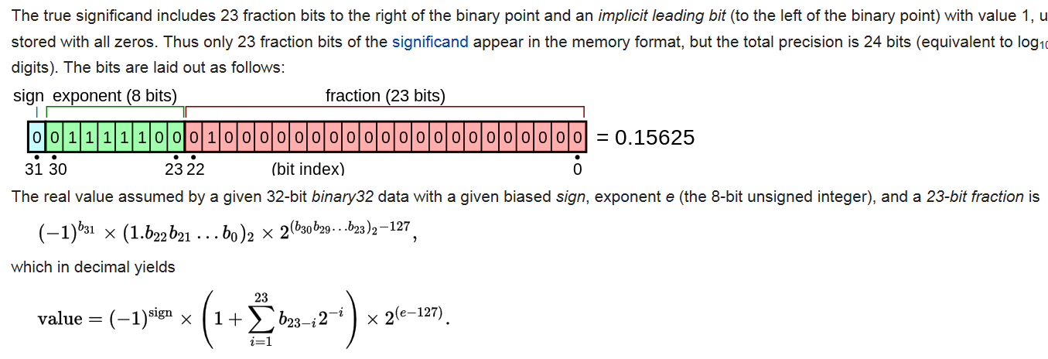
nápověda: požadovaný počet bitů se vysune před desetinnou čárku,číslo se zaokrouhlí a o stejný počet bitů zasune zpět (doprava). posun se děje násobením a dělením mocninou 2.

pocetbitu=3;

clear y;
y=wavread('ukaz1');
plr = audioplayer(y, 44100);
%playblocking(plr); % s plnym rozlisenim
m=max(abs(y));
koef=2^pocetbitu/m;
y=round(y*koef);
y=y/koef;
subplot(2,1,1);
plot(y(1:10000));
title(['pocet bitu ' int2str(pocetbitu)]);
plr = audioplayer(y, 44100);
playblocking(plr); % s omezenym rozlisenim

